РОССИЙСКАЯ ФЕДЕРАЦИЯ
ЯМАЛО-НЕНЕЦКИЙ АВТОНОМНЫЙ ОКРУГ
ДЕПАРТАМЕНТ ОБРАЗОВАНИЯ АДМИНИСТРАЦИИ ГОРОДА НОЯБРЬСКА

МУНИЦИПАЛЬНОЕ БЮДЖЕТНОЕ ОБЩЕОБРАЗОВАТЕЛЬНОЕ УЧРЕЖДЕНИЕ
«СРЕДНЯЯ ОБЩЕОБРАЗОВАТЕЛЬНАЯ ШКОЛА № 7»
МУНИЦИПАЛЬНОГО ОБРАЗОВАНИЯ ГОРОД НОЯБРЬСК

Внеклассное занятие
по теме:
«Я гражданин России. Я гражданин Ямала»

учитель:
Рудниченко Ольга Владимировна

Ноябрьск
2013г.
« Я гражданин России. Я гражданин Ямала».
Внеклассное занятие проведено 1 сентября во 2 классе.
Цели занятия: дать ученикам начальное представление о ЯНАО; коренных жителях ЯНАО, рассказать о символике ЯНАО; познакомить с историей нашего города; воспитывать чувство патриотизма;

Тема: « Я гражданин России. Я гражданин Ямала».

Оборудование:
- Карта Тюменской области;
- Картинки с изображением представителей разных народностей;
- Флаг и герб нашей страны, флаг и герб нашего округа, флаг и герб нашего города;
- На доске записаны слова: Родина
малая родина
Орг. момент.
- Здравствуйте ребята, уважаемые взрослые!
- Вот и закончились летние каникулы.
- Я надеюсь, что вы хорошо отдохнули и готовы отправиться в длинное путешествие по стране Знаний.
- У меня на доске записаны слова, прочитайте их. (Родина, малая родина).
- Как вы их понимаете? (Родина – это наша страна, а малая родина – это то место, где ты родился).
- Ребята, а вы где родились? (В городе Ноябрьске).
- Сколько лет исполняется нашему городу в этом году?
- Да, в этом году нашему городу исполняется 31 год.
- И сегодня мы отправляемся в путешествие по нашему городу, краю.
- Узнаем, кто здесь живёт, чем занимаются, узнаем немного из истории нашей «малой родины».
- Как называется наш округ, в котором расположен г. Ноябрьск? (Ямало-ненецкий автономный округ).
- Как вы думаете, почему он так называется?
(Ямало – расположен на полуострове Ямал
ненецкий – основное население ненцы
автономный – имеет право самостоятельно решать дела внутреннего законодательства
округ – часть государства
учитель показывает на карте полуостров Ямал).
- ЯНАО образован 10 декабря 1930 года.
- Он разделён на семь районов: Шурышкарский район, Приуральский район, Ямальский район, Надымский район, Пуровский район, Красноселькупский район, Тазовский район.
- Посмотрите, в каком районе расположен наш город? (В Пуровском районе.)
- Вы конечно знаете столицу нашего государства, а кто может назвать столицу нашего округа? (Салехард)
- Ребята, а какие города Ямала вы знаете? (Салехард, Лабытнанги, Надым, Муравленко, Губкинский и т.д.)
- По-разному объясняют названия наших городов и посёлков.
- Салехард – город на мысу (слово «сале» означает «мыс», встречается во многих названиях: Яр – Сале, Тарко - Сале, Салемал. Сюнай-Сале).
- Лабытнанги – семь лиственниц.
- Надым – название тундрового мха.
- Муравленко и Губкинский – города, носящие имена знатных геологов, открывателей нефти и газа в нашем крае.
- А почему наш город называется Ноябрьск? (рассказы детей)
- Посмотрите на карту.
- Южнее ЯНАО расположен Ханты-Мансийский автономный округ, ещё южнее – юг Тюменской, а всё вместе Тюменская область.
- «Край Земли» - так переводится с ненецкого языка на русский слово «Ямал».
- В старину называли эти места «краем крещёного света».
- С севера Ямал омывается Великим Северным Ледовитым океаном, который дышит студёными ветрами, как бы испытывая на прочность смельчаков, живущих на его берегах.
- Но силён человек!!!
- Ребята, можете ли вы определить по этим картинкам, кто является коренным жителем Севера? (на доске картинки с изображением представителей разных народностей)
- Почему? ( Жители Крайнего Севера обладают своеобразной внешностью. У них широкие лица с сильно выступающими скулами, плоские носы, смуглая кожа, прямые чёрные волосы. Но особой чертой являются глаза – чёрные и узкие.
-Назовите коренных жителей ЯНАО? ( ненцы, ханты, селькупы).
- Верно, с давних времён поселились здесь ненцы, ханты, селькупы.
- А вы знаете, почему эти народы так называют? ( предположения детей)
- Названия народностей означают места их проживания – безлесную тундру, побережья рек, тайгу.
- На бескрайних просторах тундры живут ненцы. Основное их занятие – оленеводство.
- «Ненец» в переводе на русский язык – «мужчина, человек».
- Ханты живут по берегам рек, - это «речные люди», занимаются рыболовством.
- Селькупы проживают в лесной зоне, это «лесные люди», их главные занятия – охота и рыболовство.
- Но самые древние жители края – загадочный народ – сихиртя, о котором рассказывают древние сказания, легенды.
- Вот и я расскажу вам легенду о нашем крае.
Зародилась она давным – давно.
Птица – легенда заспорила с Вещим вороном. Он летал тогда на белоснежных крыльях и был белее первозданного снега.
Заспорили о том, кто больше пролетит, не опуская крыльев.
Взмыли они под облака и в путь. Молча и упорно летел Вещий ворон, а птица – легенда заливалась песнями. Нипочём ей был ни белый ветер, ни чёрная гроза, ни гром, ни град. Веселит себе душу.
Почернел от зависти чёрный ворон (с тех пор он чёрный), тяжело опустил чёрные крылья (проиграл).
А птица – легенда до нашего класса долетела и песнь о Ноябрьске принесла.
А в этой песне жизнь, летящая на могучих крыльях времени, добрых надежд, озарений, разума.
( звучит песня о Ноябрьске)
- А сейчас дети прочитают стихи о нашем крае, о нашем городе:

1. Звенит колокольчик –
Сентябрь у дверей,
Любимая школа, встречай нас скорей.
Мы будем учиться и будем дружить,
А вырастем – Родине станем служить.

2. Вы на карту посмотрите
И Ямал на ней найдите,
Потому что здесь наш дом:
Мы на Севере живём. (И.Истомин)

3. Север для каждого щедр
Будь ты приезжий,
Будь местный ты родом
Ценят выше тут золота недр
Неподкупную дружбу народов.

4. Север суровый, хмурый и вечный.
Кочки, болота, тайга – бесконечность,
Но для меня ничего нет милей,
В завтра шагай, мой Ноябрьск, смелей.

5. Тишину окрест нарушив
На соседней буровой
Из земной коры наружу
Взвился факел буровой.

6. Нефть для России,
Газ добывать,
Мудрость жизни нам здесь постигать.
- Да ребята, «мудрость жизни нам здесь постигать», в нашей школе, в нашем родном городе.
- Что вы можете интересного рассказать о нашем городе? (рассказы детей)
- Но городом он стал всё же не в день I скважины, не в день первой нефти. Город становится городом в день «Первого Дома».
- И Ноябрьск по этому поводу имеет официальный документ, но прочитать его нельзя.
- Капсула с документом – посланием будущим поколениям Ноябрьцев надёжно замурована в фундаменте первого пятиэтажного дома.
- Там сообщается, что первый дом заложили бригада монтажников Юрия Гордиенко.
- Посмотрите, на доске три флага, три герба.
- Кто может рассказать, что это за флаги и гербы? (Флаг и герб нашей страны, флаг и герб нашего округа, флаг и герб нашего города)
- Посмотрите на флаг Ямало-Ненецкого автономного округа.
- Что общего у флагов РФ и ЯНАО? (цвета: белый, синий, красный)
Наличие трех цветов на флаге автономного округа подтверждает вхождение автономного округа в состав Российской Федерации.
Красный цвет — цвет мужества, силы, могущества и жизни.
Белый цвет — цвет чистоты намерений, миролюбия и мудрости.
Сине-голубой цвет — цвет моря, воды, неба, газа — основного вида природного богатства Ямала.
Белый орнамент "Оленьи рога" символизирует основу жизни (на ненецком "илебць") на территории края белых снегов и северных оленей, количество геометрически правильных фигур (белых орнаментов) — семь — соответствует мифологическому представлению коренных народов Севера об устройстве мира, вселенной (например: семь уровней неба и т.д.), а также числу земель (районов), составляющих территорию автономного округа.
При наложении белого орнамента на полотнище флага возникает аналогичный перевернутый рисунок в виде жилища (чума) коренных народов Севера.
Горизонтальное расположение орнамента подтверждает концептуальное намерение (стремление) органов государственной власти автономного округа о сохранении и развитии северного оленеводства как экономической основы и образа жизни аборигенного населения автономного округа.
Герб Ямало-Ненецкого автономного округа
Герб автономного округа состоит из геральдического щита, увенчанного короной, которые поддерживают два ^{полярных} медведя.
В лазоревом (сине-голубом) поле геральдического щита идущий белый (серебряный) северный олень, сопровождаемый вверху и слева Полярной звездой о четырех лучах того же металла, из которых левый короче остальных; щит увенчан традиционной золотой региональной короной особого вида с золотым же пламенем на среднем зубце и имеющей лазоревую шапку; в опорах щита серебряные полярные медведи с червлеными пастями и с черными носами и когтями, стоящие на серебряных заснеженных льдинах, соединенных лазоревой лентой, на которой воспроизведен орнамент, соответствующий бело-сине-красному горизонтальному рисунку флага автономного округа.
Кроссворд.
По горизонтали:
- Столица ЯНАО.
- Какого цвета щит на гербе ЯНАО.
- От чего почернел ворон в легенде.
9. На сколько районов разделён ЯНАО
По вертикали:
2. Как переводится на русский язык с ненецкого «край земли».
3. Какой народ называют «речные» люди.
5. Сколько полярных медведей поддерживают геральдический щит.
6. Самый древний и загадочный народ края.
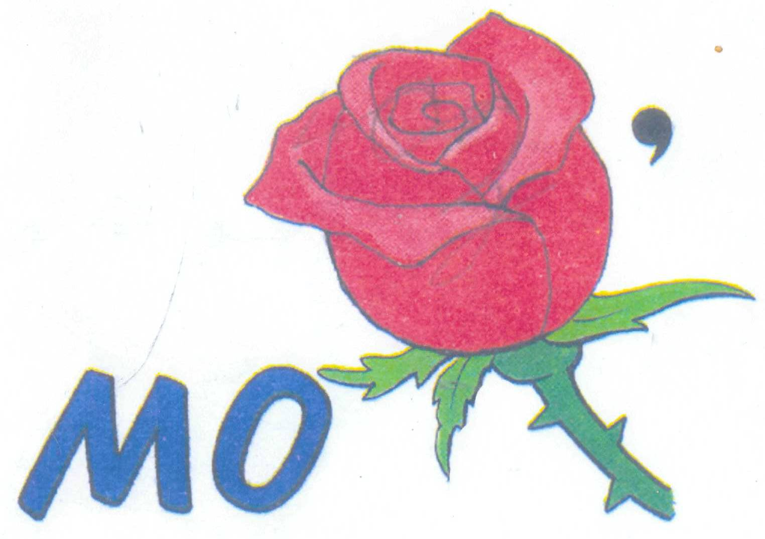
8. Город, носящий название тундрового мха.

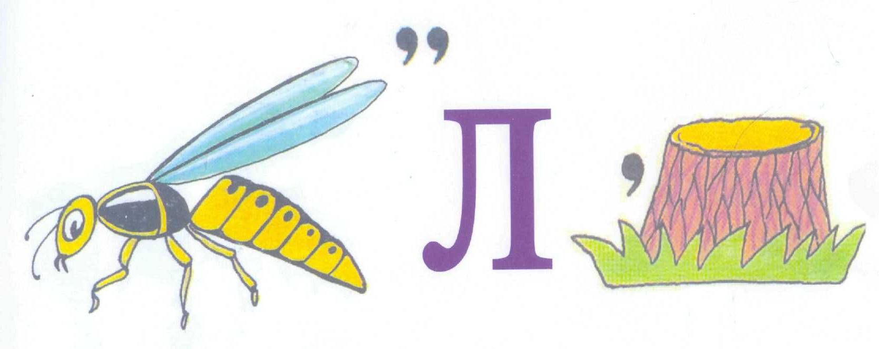
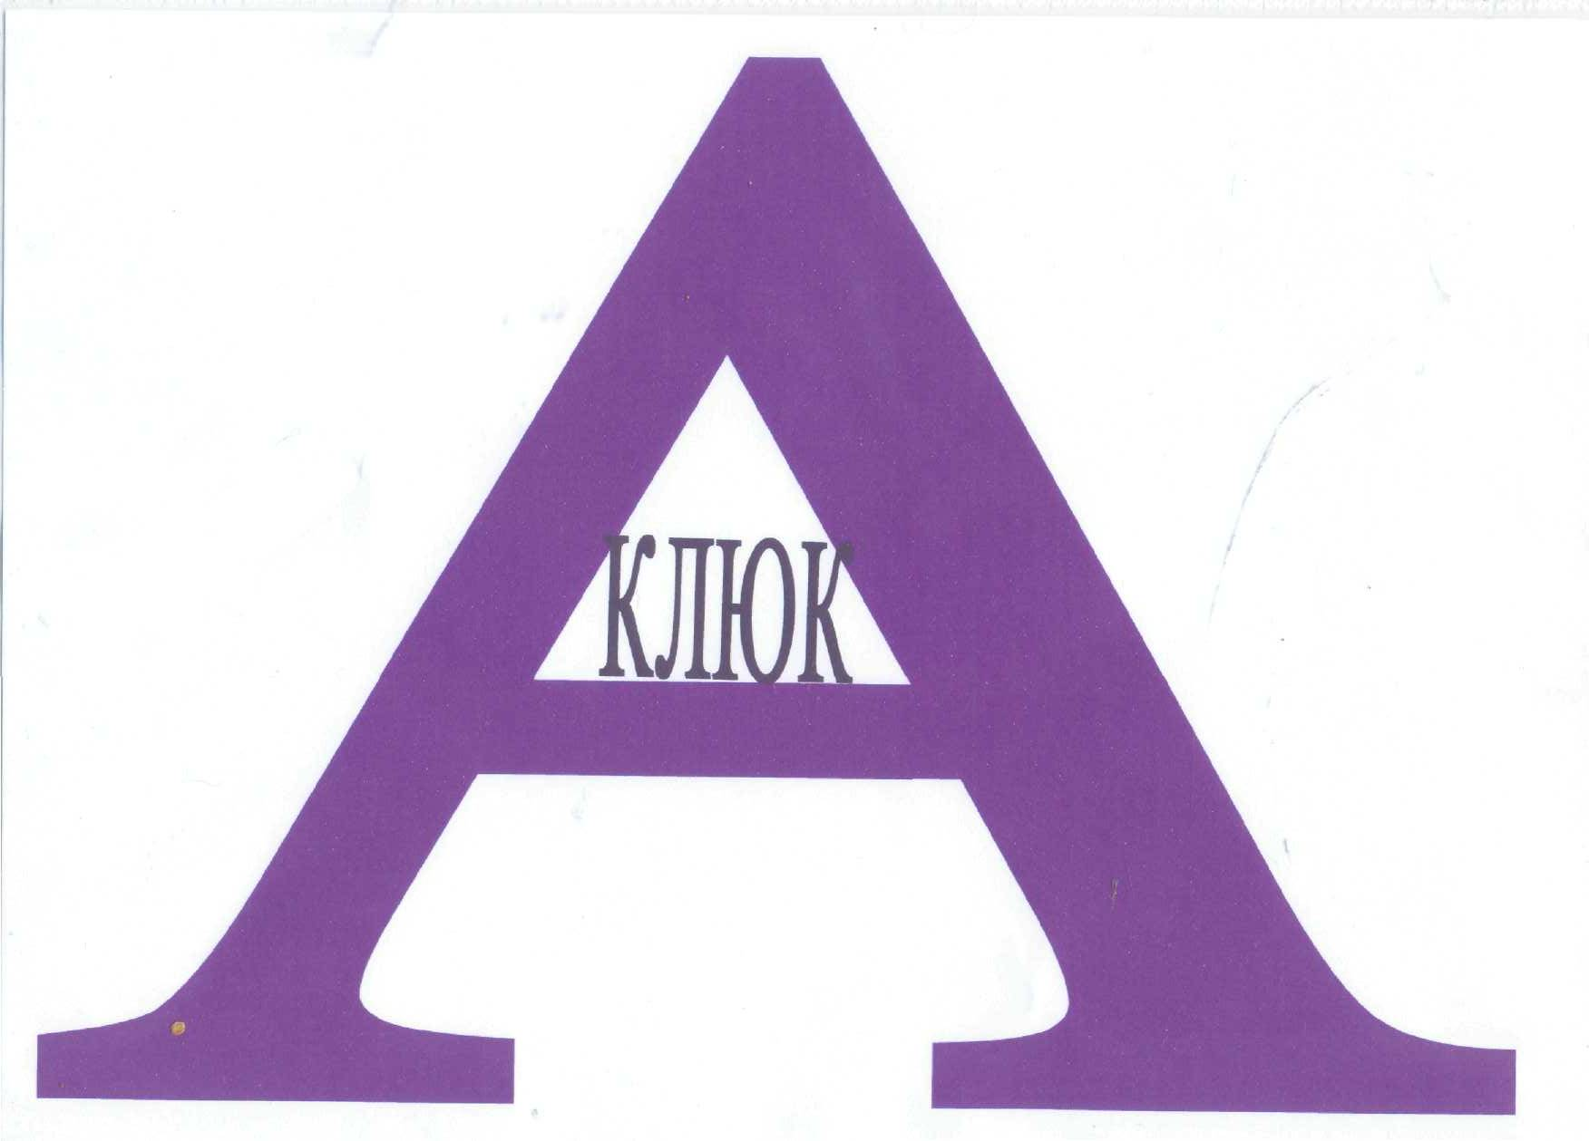
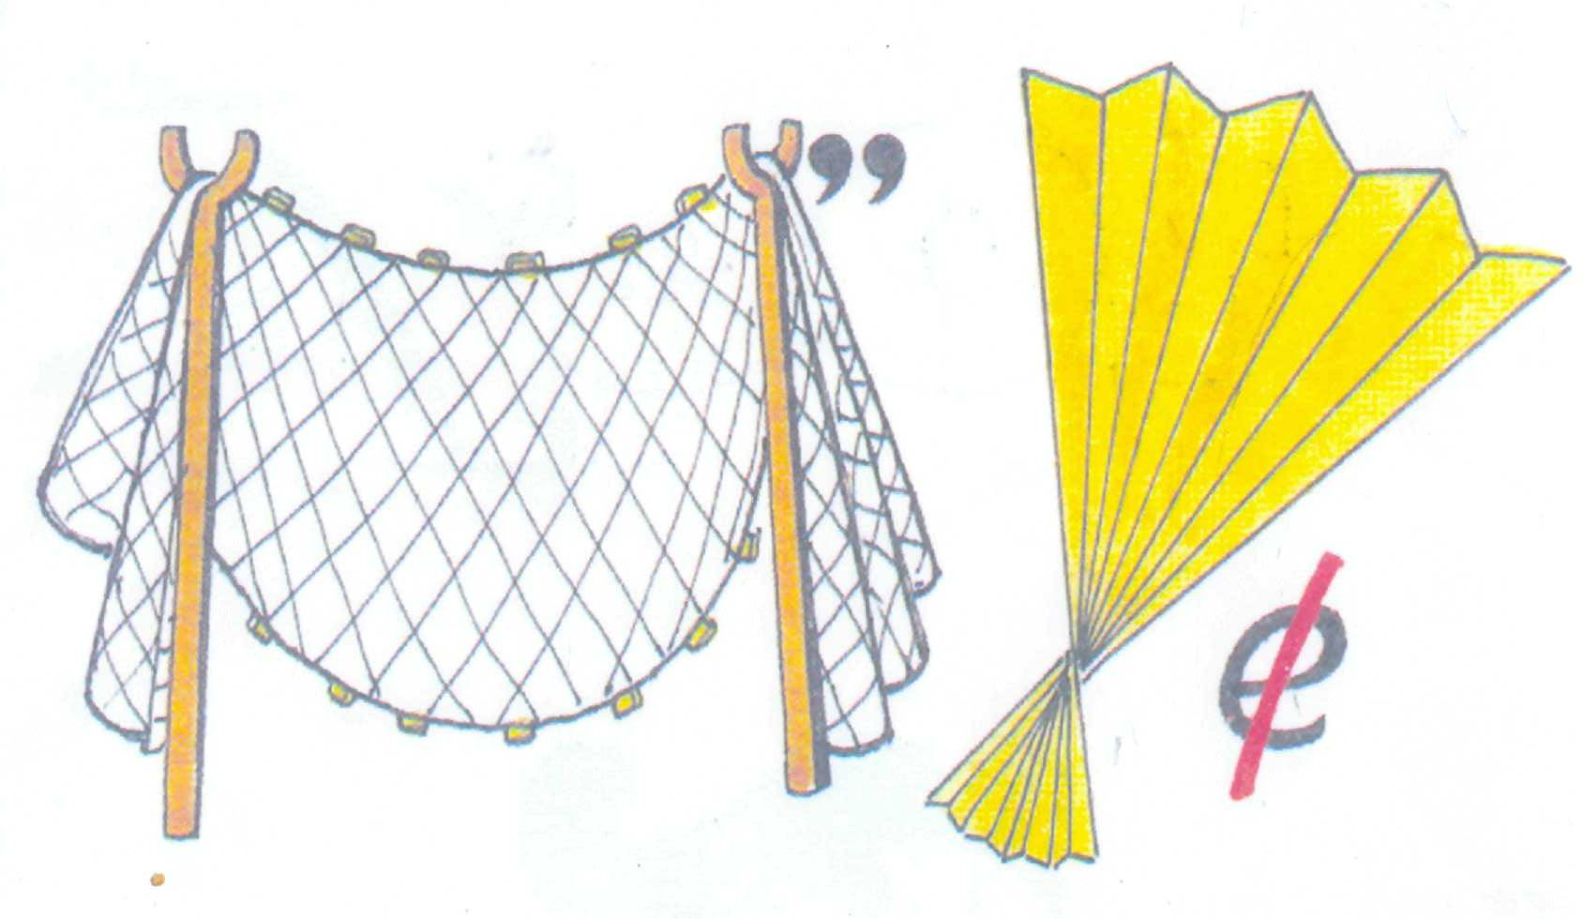
- А теперь разгадайте ребусы:
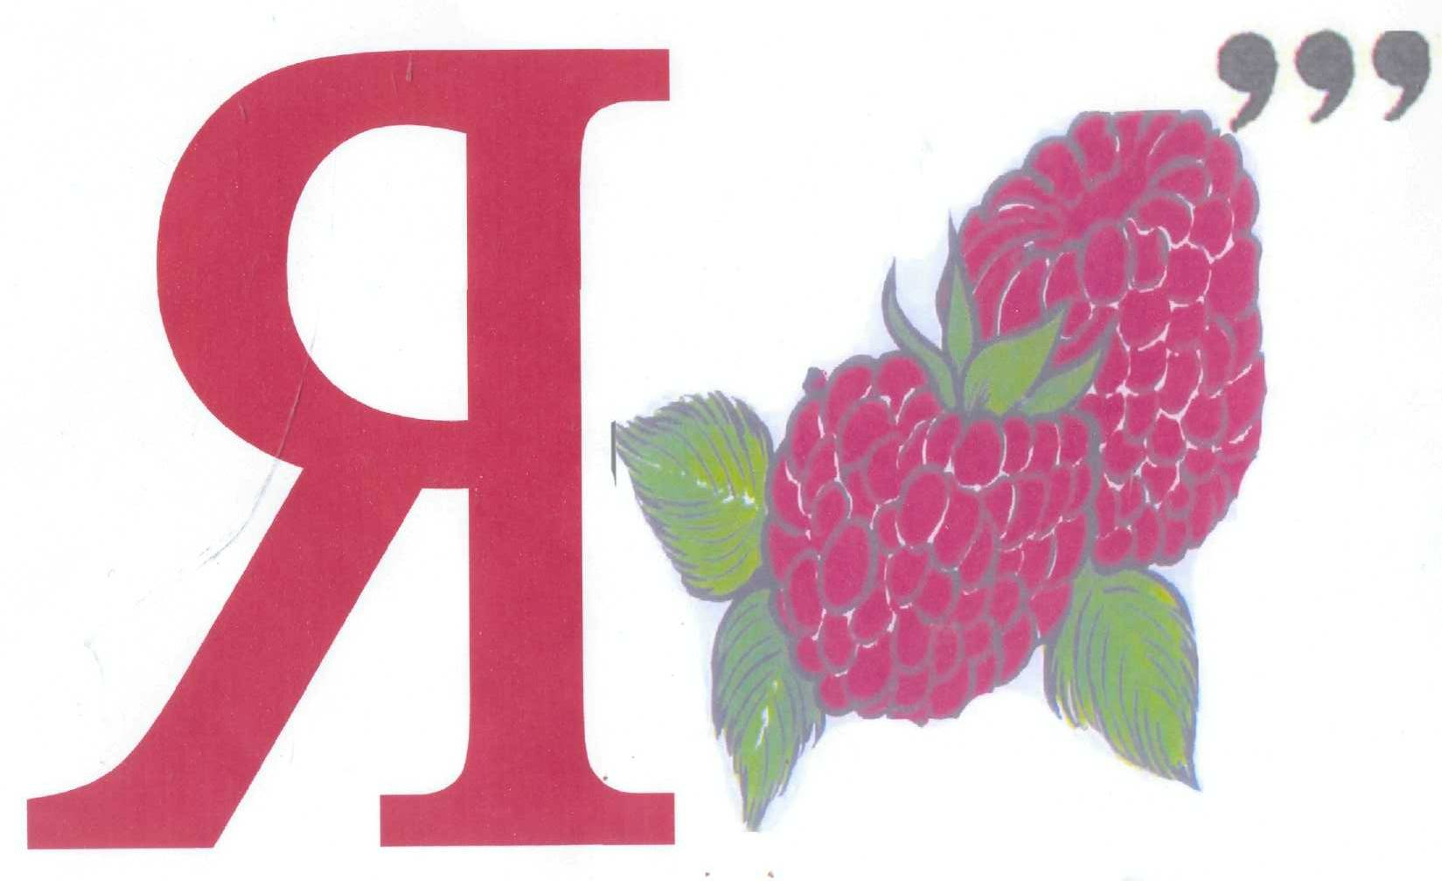

(Ямал, тундра, олень, клюква, север, мороз)
Итог урока.

Список использованной литературы:
  - В.Волина. Игры с буквами и словами на уроках и дома: Ребусы от А до Я.-М.: АСТ-ПРЕСС, 1996.
  - Ямальский калейдоскоп. Учебное пособие по литературному краеведению. 2 класс. Автор-составитель Л.В.Фёдорова. Тюмень: Издательство ИПОС СО РАН, 2003.
  - Составитель ребусов Рудниченко О.В.

